
Hengyi Industries Sdn Bhd
恒逸实业（文莱）有限公司

HYBN-T4-16-0005-006-2025

Production Technology Monthly Report
of Air Separation & Compression System Production

空分空压装置生产技术月报

Issued Date：Jun 2025 发布日期：2025年6月

Prepared by:Zhang Yunbo
编 写：张云波

Checked by: Wen Jiancheng
审 核：温建成

Approved by:She Hongmei
审 定：佘红梅
目 录
1 生产概况 1
1.1 空分空压装置 1
1.2 第二循环水场（简称二循） 1
1.3 厂前区制冷站 2
2 生产大事记 4
2.1 空分空压装置 4
2.2 第二循环水场（简称二循） 4
2.3 厂前区制冷站 5
3 装置能耗 6
3.1 综合能耗及对比 6
3.2 装置节能情况 8
4 装置原料 9
4.1 原料性质 9
4.2 原料质量与控制指标分析 10
5 产品质量 10
5.1 各装置产品质量 10
5.2 产品合格率 16
6 工艺过程管理 17
6.1 工艺控制指标 17
6.2 装置平稳率 18
6.3 盲板管理 18
7 工艺联锁及报警 18
7.1 装置联锁投用情况 18
7.2 装置联锁启动情况说明 19
7.3 生产过程参数报警 19
8 化工辅料管理 19
8.1 空分空压装置消耗及分析 19
8.2 第二循环水场消耗及分析 21
9 工艺技术分析 21
9.1 主要工艺参数调整的技术分析 21
9.2 装置长周期运行的相关技术分析 21
9.3 生产瓶颈、热点问题的技术分析 22
10 技术改造 23
10.1 技改项目实施进度 23
10.2 技术改造项目效果评价 23
11 生产波动分析 23
12 工艺防腐 23
12.1 原料杂质含量分析 23
12.2 相关设施运行情况 24
12.3 腐蚀监测点分析结果 24
13 环保管理 25
13.1 环保监控点分析数据 25

 | Hengyi Industries Sdn Bhd 恒逸实业（文莱）有限公司
Production Technology Monthly Report of ASU
空分空压装置生产技术月报
 | Doc. No. | HYBN-T4-16-0005-006-2025 | Ver. No. | 1 | Page 1 of 26

1 生产概况
本月空分空压各装置运行正常，装置平稳率、仪表自控率以及联锁投用率如下：
表1-1 6月份空分空压装置生产概况
装置名称 | 装置平稳率 | 仪表自控率 | 联锁投用率
空分空压装置 | 100% | 98% | 100%
本月公用工程部装置平稳率、仪表自控率以及联锁投用率全部合格。

空分空压装置
空分空压装置6月份全月正常运行，全月氮气产量共计12979338Nm³，放空量2918520Nm³，放空占比22.48%；装置平均外送出氮气量13973Nm³/h；液氮产量（气态）2251Nm³/h；本月装置平稳率100%，仪表自控率98%，联锁投用率100%。
表1-2 6月份空分空压装置生产任务完成情况

指标名称 | 设计值 | 本月（6月） |  | 上月（5月） |  | 去年同期（2024年6月） |  | 本年度累计
指标名称 | 产量  Nm³/h | 产量  Nm³ | 平均  Nm³/h | 产量  Nm³ | 平均  Nm³/h | 产量  Nm³ | 平均  Nm³/h | 产量  Nm³
0.6  MPa  氮气 | 18000 | 10060818 | 13973 | 10730884 | 14423 | 8264562 | 11479 | 63086142
液氮 | 1500 | 1620521 | 2251 | 1767180 | 2375 | 1723508 | 2394 | 9863556
0.85  MPa  氮气至重整 | 800 | 421993 | 586 | 440512 | 592 | 617862 | 858 | 2439782
0.85  MPa  氮气至常减压 | 100 | 56857 | 79 | 58406 | 78 | 16027 | 22 | 338460
2.5  MPa  氮气 | 间歇使用 | 335167 | 466 | 348918 | 469 | 485523 | 674 | 2154483
仪表风 | 10000 | 7385233 | 10257 | 7383860 | 9925 | 7221924 | 10031 | 44515322
工厂风 | 13500 | 2489003 | 3457 | 2778271 | 3734 | 2511131 | 3488 | 15658851
备注：年累计量从2025年1月份开始累计。
6月份0.6MPa氮气用量比上月减少450Nm³/h，因本月二甲界区用量较上月减少400Nm³/h左右；较去年同期增加2494Nm³/h，原因是空分空压装置开工以来，空分装置界区外送流量计FIQ00801测量值较空分装置冷箱氮气产量FIQC00402低3000Nm³/h，造成界区外供流量累计偏小，致核算的氮气放空量偏大；2025年1月，经流量计厂家对FIQ00801进行重新测算，修订流量计参数，现FIQ00801与FIQC00402流量控制在偏差范围内；液氮产量比上月减少124Nm³/h，较设计产量增加751Nm³/h，减产原因为上月液氮进行多车销售，调整工况增产；0.85MPa氮气较上月基本持平；2.5MPa氮气用量较上月基本持平；仪表风用量较上月增加332Nm³/h、工厂风用量较上月减少277Nm³/h；全月各压力等级产品氮气及仪表风和工厂风外供压力保持稳定。

1.2 第二循环水场（简称二循）
表1-3 6月份二循生产完成情况
指标名称 | 设计值 | 本月（6月） |  | 上月（5月） |  | 去年同期（2024年6月） |  | 本年度累计
指标名称 | 平均量  m³/h | 产量  m³ | 平均  m³/h | 产量  m³ | 平均  m³/h | 产量  m³ | 平均  m³/h | 产量  m³
循环水外供 | 5000 | 3276536 | 4551 | 3384791 | 4549 | 3239185 | 4499 | 19603193
生产补水 | 120 | 16411 | 22.8 | 15670 | 21.1 | 20122 | 28 | 103737
排污 | 20 | 2174 | 3.0 | 1791 | 2.4 | 702 | 1 | 9897
备注：年累计量从2025年1月份开始计。
本月二循正常运行，各项控制指标在控制范围内；累计外供循环水3276536m³，平均4551m³/h。生产水补水总量16411m³，平均22.8m³/h。本月二循因补水浊度高继续置换水质，平均排污量为3m³/h，较上月增加0.6 m³/h。

1.3 厂前区制冷站
表1-4 6月份厂前区制冷站生产完成情况
指标名称 | 设计值 | 本月（6月） |  | 上月（5月） |  | 去年同期（6月） |  | 本年度累计
指标名称 | 平均  m³/h | 产量  m³ | 平均  m³/h | 产量  m³ | 平均  m³/h | 产量  m³ | 平均  m³/h | 产量  m³
110℃  热水 | 245 | 66416 | 92 | 62702 | 84 | 58570 | 81.4 | 380240
7℃  冷水 | 1348 | 565012 | 785 | 629556 | 846 | 582431 | 809 | 3511534
备注：年累计量从2025年1月份开始计。
本月厂前区制冷站冷冻水正常供CCR、化验室、办公楼、消防楼以及检修楼，累计外供冷冻水565012m³，平均785m³/h，累计热水用量66416m³，平均92m³/h。

2 生产大事记

2.1 空分空压装置
日期 | 生产记事
6月1日～30日 | 液氮外售19车，共计262.88吨
6月3日 | 09:00 液氮总库存2171.70m³，停止氮压机5701-K003A，常压液氮储罐SV-001液位：72.1％，中压液氮罐SV-002A：67.8％、SV-002B：70.7％
6月6日 | 09:02 定期切换厂前区制冷站冷冻水泵，启动5602-P001C，停止5602-P001B，启动5602-P001D，停止5602-P001A  定期切换低温水泵：09:48 启动低温水泵5701-WP002B；09:50 停止低温水泵5701-WP002A  定期切换常温水泵：10:01 启动常温水泵5701-WP001B；10:03 停止常温水泵5701-WP001A  定期切换预冷冰机：10:08 启动预冷系统冰机RU001B；10:10 停止预冷系统冰机RU001A  13:38 现场下大雨，0.6Mpa氮气空分界区送出最大量59343Nm³/h，空分送出最大量24343Nm³/h，平均量22500m³/h，持续28min。中压氮送出最大量超量程，平均量14000Nm³/h，持续31min。低压氮送出最大量超量程，平均14300Nm³/h，持续44min。 氮气管网最低压力降至0.620Mpa，中压汽化器出口三选二温度最低为36.1℃，低压汽化器出口三选二温度最低31.4℃；空分外送氮气纯度最高涨至1.609ppm；
6月7日 | 21：54 精馏塔乙烯高报：7.469ppm，联系现场排液；经分析仪表确认为载气用完，更换载气后正常；
6月13日 | 膨胀机定期切换，膨胀机B切换至膨胀机A运行  15:33停止膨胀机A加温；15:57启动膨胀机A；16:14膨胀机切换完成，停止膨胀机B  16:30膨胀机B进行加温；
6月26日 | 11:30 现场下大雨，0.6Mpa氮气空分界区送出最大量52432Nm³/h，空分送出最大量23052Nm³/h，平均量21000m³/h，持续41min。中压氮送出最大量超量程，平均量14000Nm³/h，持续21min。低压氮送出最大量14380Nm³/h，平均12300Nm³/h，持续43min。 氮气管网最低压力降至0.631Mpa，中压汽化器出口三选二温度最低为35.1℃，低压汽化器出口三选二温度最低28.2℃；空分外送氮气纯度最高涨至1.451ppm
6月28日 | 20:15 常压液氮储罐SV-001液位：72.1％，中压液氮罐SV-002A：71.0％、SV-002B：68.2％，液氮总库存2177.68m³，已汇报调度后停止氮压机5701-K003A。

2.2 第二循环水场
日 期 | 记事
6月1日～30日 | 运行正常。

2.3 厂前区制冷站
日 期 | 记事
6月1日～30日 | 运行正常。

3 装置能耗

3.1 综合能耗及对比

3.1.1 空分空压装置
指标名称 | 单位 | 设计值 | 5月份（上月） |  | 6月份（本月） |  | 去年同期（2024年6月） |  | 本年累计
指标名称 | 单位 | 设计值 | 数量 | 单耗 | 数量 | 单耗 | 数量 | 单耗 | 数量
氮气产量 | Nm³ | / | 13425250 | / | 12979338 | / | 12917631 | / | 78401883
平均产量 | Nm³/h | 18000 | 18045 | / | 18027 | / | 17941 | / | /
液氮产量 | Nm³ | / | 1767180 | / | 1620521 | / | 1723508 | / | 9863556
平均产量 | Nm³/h | 1500 | 2375 | / | 2251 | / | 2394 | / | /
空分电消耗 | KWh/ Nm³ | 0.37 | 5200783 | 0.3423 | 5023514 | 0.3441 | 5204631 | 0.3554 | 30527712
仪表风产量 | Nm³ | / | 7383860 | / | 7385233 | / | 7221924 | / | 44515322
平均产量 | Nm³/h | 10000 | 9925 | / | 10257 | / | 10031 | / | /
工厂风产量 | Nm³ | / | 2778271 | / | 2489003 | / | 2511131 | / | 15658851
平均产量 | Nm³/h | 13500 | 3734 | / | 3457 | / | 3488 | / | /
空压电消耗 | KWh/ Nm³ | 0.15 | 1287643 | 0.1267 | 1247843 | 0.1264 | 1320778 | 0.1375 | 7677950

表3-1-1 空分空压能耗报表
备注：空分单元氮气设计电耗单耗0.37KWh/Nm³，本月电耗0.3441KWh/Nm³低于设计电耗，较上月电耗升高0.0018KWh/Nm³，较去年同期降低0.0113KWh/Nm³。电耗降低原因为响应公司节能降耗号召，空分装置关小压缩机放空阀开度。
2025年累计量从1月份开始计。

3.1.2 二循
表3-1-2 二循能耗报表
指标名称 | 单位 | 5月份 |  | 6月份 |  | 去年同期 |  | 本月止年累计
指标名称 | 单位 | 数量 | 平均/单耗 | 数量 | 平均/单耗 | 数量 | 平均/单耗 | 数量
生产补水 | m³ | 15670 | 21.1 | 16411 | 22.8 | 20122 | 28 | 87326
排污量 | t | 1791 | 2.4 | 2174 | 3 | 702 | 1 | 7723
电 | kWh | 475047 | 0.1403 | 460494 | 0.1405 | 458859 | 0.1417 | 2328002
外供循环量 | m³ | 3384791 |  | 3276536 |  | 3239185 |  | 16326657
备注：2025年6月生产补水为16411m³；二循电耗为460494kWh；单耗0.1403KWh/m³；与上月及去年同期基本持平。
本月二循循环水正常供空分空压装置、厂前区制冷站，累计外供循环水3239185m³。

3.1.3 厂前区制冷站
表3-1-3 厂前区制冷站能耗报表
指标名称 | 单位 | 5月份 |  | 6月份 |  | 去年同期 |  | 本月止年累计
指标名称 | 单位 | 数量 | 单耗 | 数量 | 单耗 | 数量 | 单耗 | 数量
电 | kWh | 221400 | 0.36 | 221400 | 0.392 | 221400 | 0.38 | 1328400
备注：因厂前区制冷站没有单独计量电表，根据实际电机功率估算为一个固定值221400KWh，每月从总电量中减掉。（2025年累计1328400KWh）。

3.2 装置节能情况

3.2.1 主要节能工作开展情况
3.2.1.1空分空压装置中压后备系统采用中压液氮泵NP003A/B给中压液氮罐SV002A/B充液体（正常3-4天充一次），待液位充满后停泵的运行模式。正常运行期间中压液氮罐通过自增压直接进入中压水浴或空温式汽化器汽化送出至中压氮气管网，减少了设计时中压液氮泵NP003A/B连续运行的电耗，避免因下游用户使用中压氮气时启动中压氮泵产生的电耗和设备损耗，增加空分后备系统的可靠性和稳定性。
3.2.1.2降本增效方案：
1）厂前区制冷站溴化锂机组优化运行方式工艺调整优化，降低电耗及水耗，按照调整后单台溴化锂机组运行模式供应冷冻水管网。
2）分子筛电加热器出口温度由原设计值180℃降为165℃稳定运行，分子筛冷吹峰值稳定132℃左右，满足分子筛纯化器再生需求。
3.2.1.3主要节能设施运行情况
溴化锂机组三开一备调整为一开三备运行，分子筛电加热器出口温度设定值由设计的180℃降低至170℃运行，氮压增压机本月停运9天，液氮销售19车共计262.88吨。

3.2.2 对装置节能工作的建议
计划名称：液氮库存满足工况前提下优化氮气增压机连续运行改为间断运行。
目前现状：氮气增压机一开一备，为0.85MPa氮气管网稳定供应氮气，用户有重整装置和常减压装置。
具体措施：由于常压液氮罐液位到77%时罐满溢流，为减少装置能耗，当液位达到72%时采用停止氮气增压机运行，使用中压后备系统消耗液氮汽化方式为0.85MPa氮气管网供应氮气。
预计效果：氮气增压机停止运行后，每天可节约电量528KWh。

4 装置原料

4.1 原料性质

4.1 原料质量与控制指标分析
表4-1 原料空气指标分析数据
 | 组分 | 最大值 | 最小值 | 平均值 | 合格 | 不合格 | 合格率%
空分入口管空气 | 二氧化碳ppm | 299.34 | 227.44 | 251.1 | 5 | 0 | 100%
空分入口管空气 | 甲烷ppm | 1.84 | 1.5 | 1.64 | 5 | 0 | 100%
空分入口管空气 | 总烃ppm | 1.84 | 1.5 | 1.64 | 5 | 0 | 100%
空分入口管空气 | 乙炔ppm | 0 | 0 | 0 | 5 | 0 | 100%
6月份空分空压装置原材料空气指标分析全部正常范围内。

4.2 原料控制指标分析趋势图

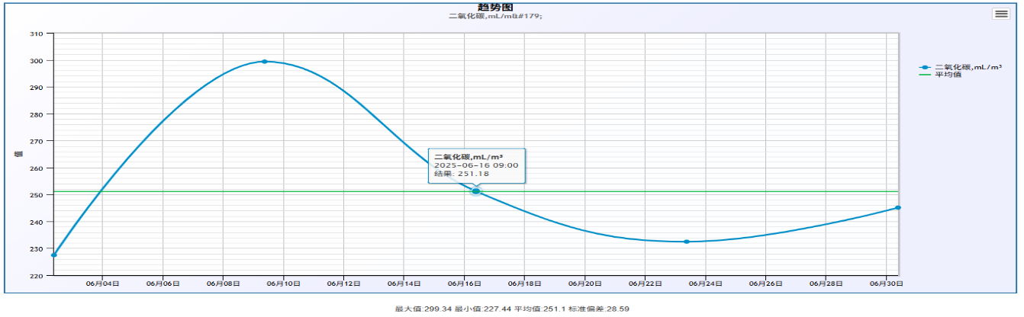
4.2.1 原料空气中二氧化碳趋势图

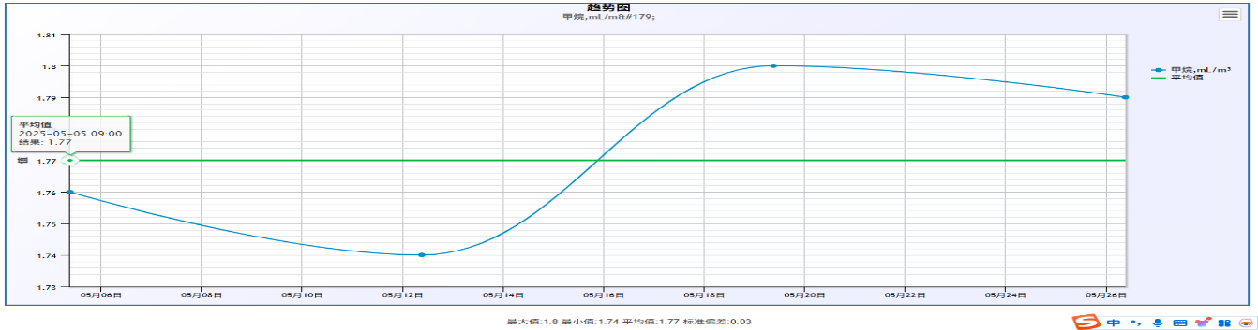
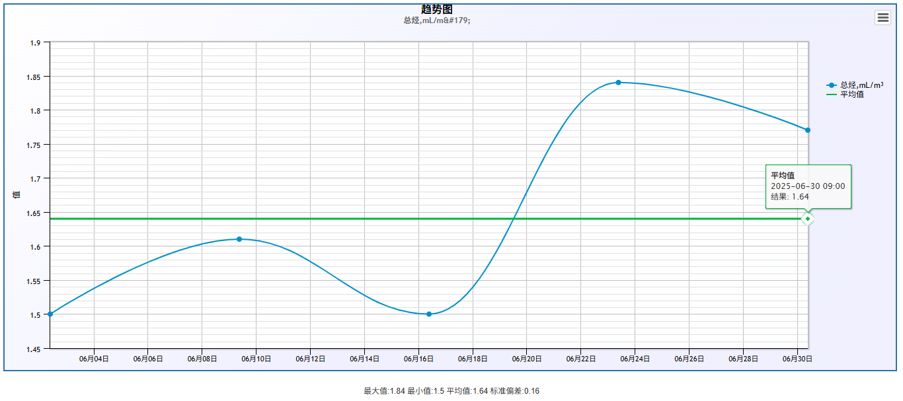4.2.2 原料空气中甲烷及总烃趋势图

5 产品质量

5.1 各装置产品质量
5.1.1 空分空压装置
5.1.1.1 氮气产品
表5-1 氮气产品合格率统计
采样点 | 组分 | 最大值 | 最小值 | 平均值 | 合格 | 不合格 | 合格率
AE00503 | 氧含量ppm | 0.7 | 0.1 | 0.2 | 14 | 0 | 100.00
图5-1 6月份氮气产品纯度趋势
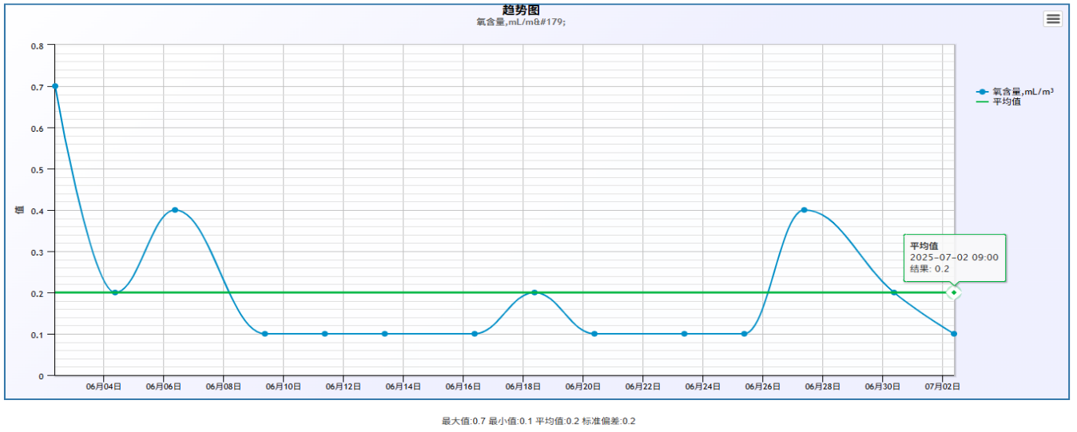
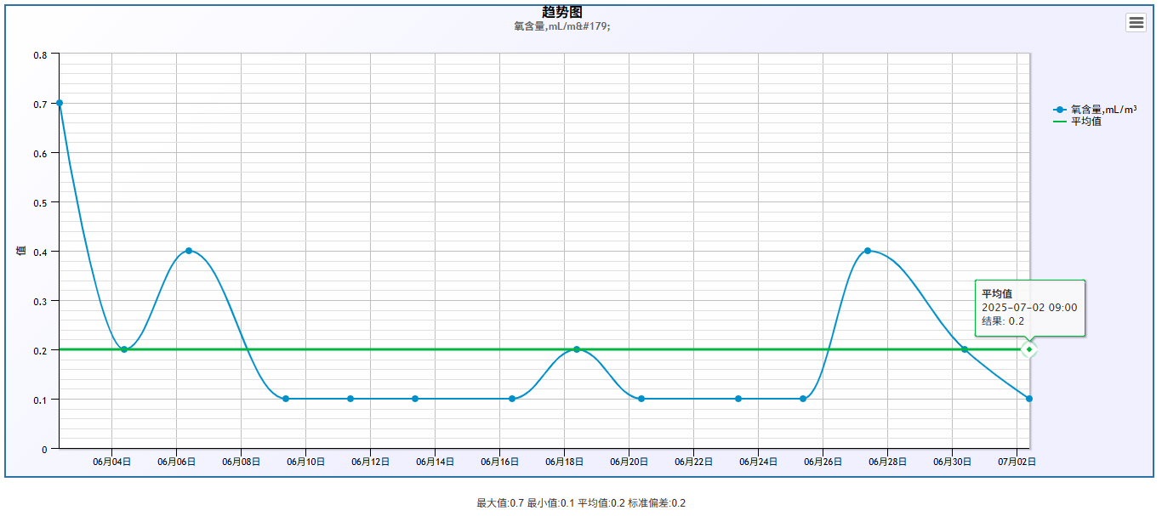

5.1.1.2 液氮产品
表5-2 液氮产品合格率统计
采样点 | 组分 | 最大值 | 最小值 | 平均值 | 合格 | 不合格 | 合格率
AE00601 | 氧含量ppm | 0.5 | 0.1 | 0.2 | 14 | 0 | 100.00
图5-2 6月份液氮产品纯度趋势
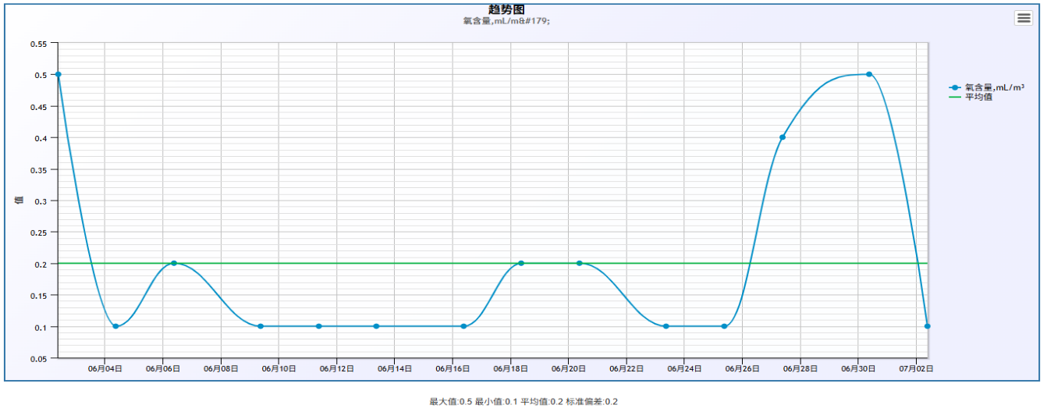

5.1.1.3 仪表风产品
表5-3 仪表风产品合格率统计

采样点 | 组分 | 最大值 | 最小值 | 平均值 | 合格 | 不合格 | 合格率
仪表风出空分界区前 | 露点 | -45 | -62 | -54 | 14 | 0 | 100.00

图5-3 6月份仪表风产品露点趋势
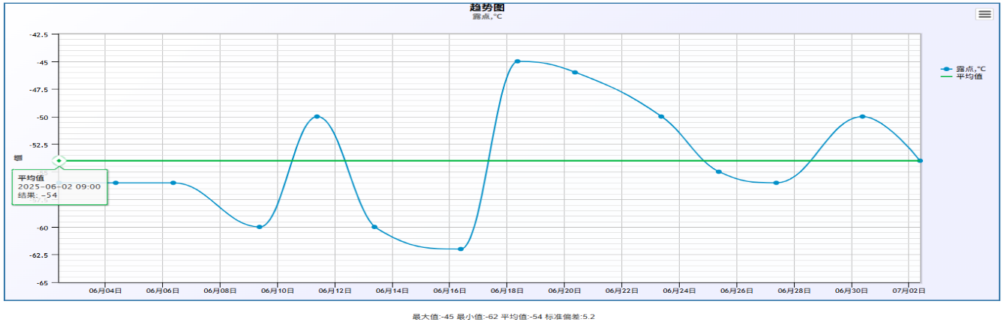

空分空压单元主要产品质量数据分析总结：
通过对以上6月份空分空压主要产品质量趋势图总结如下：
（1）产品氮气纯度：全月都在5ppm以下，合格率100%，最大值:0.7ppm，最小值0.1ppm，平均值0.3ppm。
（2）产品液氮纯度：全月都在5ppm以下，合格率100%，最大值0.5ppm，最小值0.1ppm，平均值0.2ppm。
（3）产品仪表风露点：全月都在压力露点-10℃（-38.6℃）以下，合格率100%，最大值-45℃，最小值-62℃，平均值-54℃。
6月份空分空压装置产品全部合格。

5.1.2 二循环水装置
本月二循环水运行正常，各项指标均处于控制范围内，由于生产水补水浊度高，全月不停排补置换，本月循环水浓缩倍数平均值为：4.6倍。
二循水质指标如下图所示：
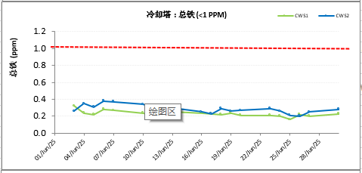

图5-4 二循环水场总铁趋势图
6月份循环水总铁合格，全月均控制在指标1mg/L以下。
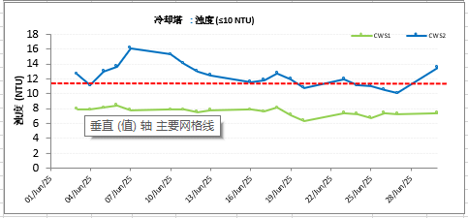

图5-5 二循环水场循环水浊度趋势图
6月份由于生产水补水浊度高，一直排补置换中，浊度控制指标范围是≤10NTU，部分时间段超指标运行，浊度最高16NTU。

5.2 产品合格率
表5-1 6月份主要产品合格率
序 号 | 装置名称 | 合格率 | 备注
1 | 第二循环水场 | 100% | 连续运行
2 | 厂前区制冷站 | 100% | 连续运行
3 | 空分空压装置 | 100% | 连续运行

6 工艺过程管理

6.1 工艺控制指标
表6-1 关键工艺控制指标
名称 | 位号 | 指标范围 | 单位 | 最大值 | 最小值 | 平均值 | 总数 | 不合格 | 合格率（％）
0.6MPa氮气压力 | 5701PIC00801 | 0.6-0.75 | MPa | 0.696 | 0.681 | 0.688 | 180 | 0 | 100
0.85MPa氮气压力 | 5701PIC00802 | 0.85-0.9 | MPa | 0.886 | 0.866 | 0.875 | 180 | 0 | 100
2.5MPa氮气压力 | 5701PIC00803 | 2.2-2.8 | MPa | 2.466 | 2.336 | 2.383 | 180 | 0 | 100
仪表风管网压力 | 5701PIC01001 | 0.6-0.75 | MPa | 0.755 | 0.721 | 0.738 | 180 | 0 | 100
工厂风管网压力 | 5701PI01004 | 0-0.75 | MPa | 0.599 | 0.557 | 0.578 | 180 | 0 | 100
厂前区制冷站冷冻水供水温度 | 5602TI00104 | ≤12 | ℃ | 9.0 | 8.5 | 8.8 | 180 | 0 | 100
仪表风露点分析 | 无位号 | ≤-40 | ℃ | -37.3 | -58.2 | -43.5 | 13 | 0 | 100
产品氮气纯度 | 5701AE00503 | ≤5 | ppm | 0.7 | 0.1 | 0.2 | 13 | 0 | 100
空分液氮纯度 | 5701AE00601 | ≤5 | ppm | 0.5 | 0.1 | 0.2 | 13 | 0 | 100
常压液氮储罐液位 | 5701LIAS00601 | 30--75 | ％ | 74.4 | 66.6 | 71.1 | 180 | 0 | 100
空分液氮产量 | 5701FI00501 | ≥1800 | Nm³/h | 3150 | 1807 | 2299 | 180 | 0 | 100
空分二氧化碳含量 | 5701AIA00203 | ≤1 | ppm | 0.1 | 0 | 0.1 | 180 | 0 | 100
空分总烃含量 | 5701AIA00509-1 | ≤80 | ppm | 25.6 | 13.6 | 19.4 | 180 | 0 | 100

6.2 装置平稳率
图6-1 平稳率变化趋势图
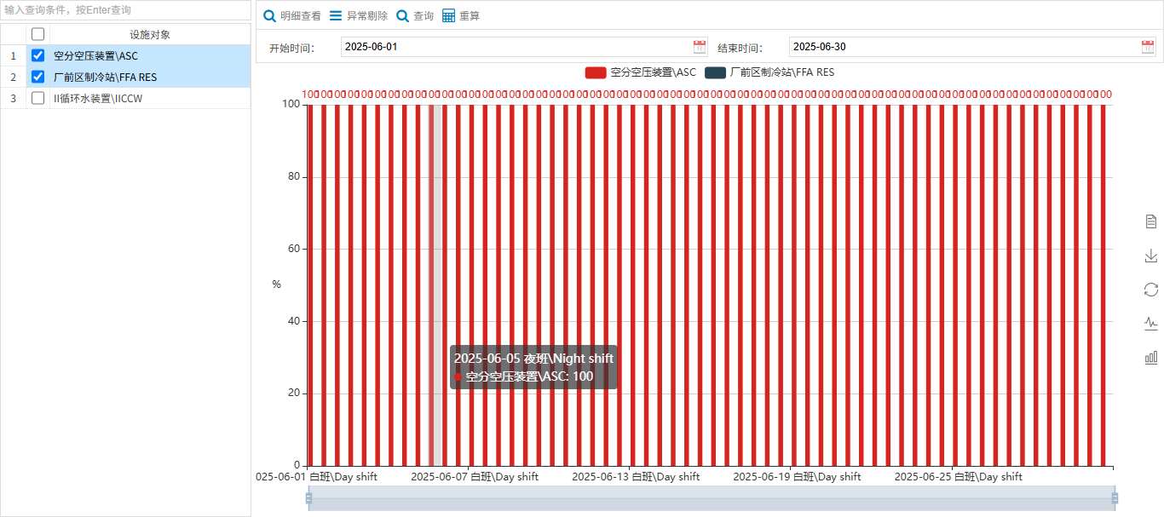

6月空分空压装置运行无异常波动，平稳率100%。

6.3 盲板管理
6月份空分空压装置盲板无变更。

7 工艺联锁及报警

7.1 装置联锁投用情况
表7-1 装置联锁投用情况表
空分空压装置联锁确认表 时间： 2025年6月30日
联锁 | DCS联锁总数 | 172 | DCS联锁已投用数量 | 169
未投用联锁 | 内容 |  | 旁路原因
1 | 膨胀机运行信号 5701HL00360A/B  丢失引发空分单元跳车联锁 |  | 避免因膨胀机停车造成空分系统整体停车。
2 | 中压液氮罐A自增压阀控制联锁 |  | 后装置用氮量小，中压液氮罐后设置200m³氮气缓冲罐，手动增压可满足用户压力要求。
3 | 中压液氮罐B自增压阀控制联锁 |  | 后装置用氮量小，中压液氮罐后设置200m³氮气缓冲罐，手动增压可满足用户压力要求。

7.2 装置联锁启动情况说明
本月空分空压装置联锁正常投用，总投用率:100%。

7.3 生产过程参数报警
表7-2 参数报警统计表
关键参数报警
1 | 已激活的报警总数 | 9553
2 | 报警率，% | 2.65
3 | 报警抑制数 | 0
4 | 持续报警数 | 8

持续报警数：8个。
1）5701-TIAS00205/TIAS00206（纯化系统电加热器A/B出口温度）：备用设备停运。
2）5701-PDIAS00621/PDIAS00622（低压液氮泵A/B进出口压差）：备用设备停运。
3）5701-PICAS00607/PICAS00609（低压液氮泵A/B出口压力）：备用设备停运。
4）5701-PDIAS00721/PDIAS00722（中压液氮泵A/B进出口压差）：备用设备停运。
5）5701-TI07405/TI07412/TI07419（仪表风干燥器A/B/C电加热器出口温度）：备用设备停运。
6）5701-PICA07305A/B（氮气增压机A/B出口压力）：设备停运。
7）5701-PICA00703/PICA00705（中压液氮泵A/B出口压力）：备用设备停运。
8）5701-PICA07303A/B（氮气增压机A/B进口压力）：设备停运。

8 化工辅料管理

8.1 第二循环水场消耗及分析
表8-3 装置主要辅助材料消耗统计表
名称 | 本月（6月） |  | 上月（5月） |  | 去年同期（6月） |  | 本年度累计
名称 | 消耗  T | 单耗  ppm | 消耗  T | 单耗  ppm | 消耗  T | 单耗  ppm | 消耗  T
10%  次氯酸钠 | 2.89 | 0.88 | 3.8 | 1.12 | 1.05 | 0.32 | 17.06
硝酸钙 | 0.2 | 0.06 | 0.4 | 0.1 | 0.28 | 0.08 | 1.73
碳酸钠 | 0 | 0 | 0 | 0 | 0.16 | 0.05 | 0.2
备注：循环水场药剂消耗仅统计为我司自行采购的药剂，不包括循环水场药剂服务商提供的药剂数量。2025年6月底累计量截止数据：10%次氯酸钠为17.06t；碳酸钠（固体）为0.2t；硝酸钙为1.73t。
2025年累计量从1月份开始计。
本月因生产补水浊度高，大量排补置换，次氯酸钠消耗量增加属正常现象。

9 工艺技术分析

9.1 主要工艺参数调整的技术分析
无

9.2 装置长周期运行的相关技术分析
本月各装置生产均正常，无停运记录。

9.3 生产瓶颈、热点问题的技术分析
无

10 技术改造
无

11 生产波动分析
无。

12 工艺防腐

12.1 相关设施运行情况
运行正常

12.2 腐蚀监测点分析结果
表12-1 空分空压装置压缩机冷凝水水质分析
采样点 | 控制指标 | 2025/6/17
空压机K001F级间冷凝水 | 硫化物mg/L | 0.056
空压机K001F级间冷凝水 | 铜离子mg/L | 1.51
空压机K001F级间冷凝水 | 氯离子mg/L | ＜3

表12-2 二循循环水工艺防腐分析
监测时间 | 监测项目 | 设计值 | 分析值mg/L
2025.5.29-6.26 | pH | 6.5～9 | 8.39
2025.5.29-6.26 | 氯离子 | ≤300mg/l | 73
2025.5.29-6.26 | 碳钢挂片 | ≤0.075mm/a | 编号：DN9504 | 0.00172
2025.5.29-6.26 | 碳钢挂片 | ≤0.075mm/a | 编号：DP9506 | 0.00465
2025.5.29-6.26 | 铜 | ≤0.005mm/a | 编号：EF5555 | 0.00035
2025.5.29-6.26 | 铜 | ≤0.005mm/a | 编号：EF5556 | 0.00005
2025.5.29-6.26 | 不锈钢 | ≤0.005mm/a | 编号：IH3275 | 0.00005
2025.5.29-6.26 | 不锈钢 | ≤0.005mm/a | 编号：JH3268 | 0.005

6月二循挂片目测和称重分析全部合格。

13 环保管理
无。

